

信息工程系

《计算机网络技术基础》
实 训 报 告

实训6、配置静态路由与动态路由

班 级＿＿＿＿＿＿＿＿32it1＿＿＿＿＿＿＿＿＿＿
学 号＿＿＿＿＿＿＿＿4228122302＿＿＿＿＿＿＿＿＿＿
姓 名＿＿＿＿＿＿＿＿王义卓＿＿＿＿＿＿＿＿＿＿
日 期＿＿＿＿＿＿＿＿5.31＿＿＿＿＿＿＿＿＿＿

一、实训目的与要求
了解路由表的概念
了解静态路由与默认路由的关系
掌握配置路由器基本参数的方法
掌握配置路由器静态路由的方法
掌握配置路由器默认路由的方法
了解动态路由协议和相关路由算法
理解RIP动态路由协议和OSPF动态路由协议的工作原理
掌握RIP动态鲈鱼协议的配置方法
掌握OSPF动态路由协议的配置方法
二、实训内容（包括题目、调试过程、调试结果与分析）
- 建立如下网络拓扑（为RARB添加Serial模块，然后用DCE串行线将RA的Se0/1/0端口和RB的serial端口连接起来其余用直通线相连）：
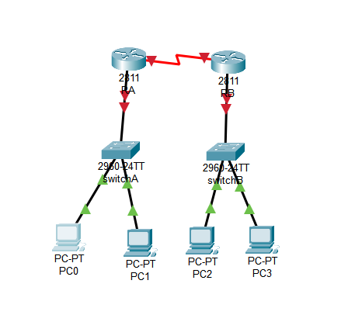
- 为个pc配置ip地址，子网掩码和网关：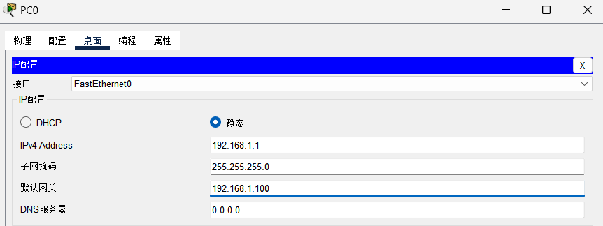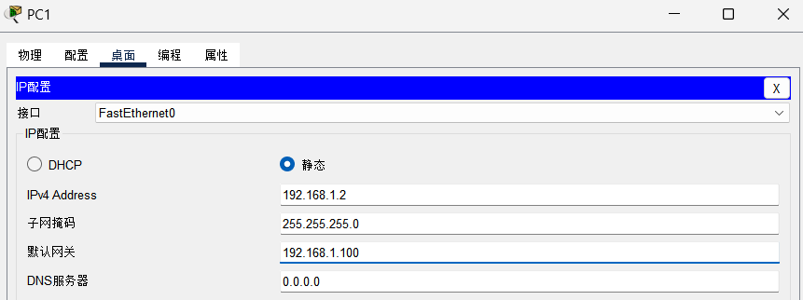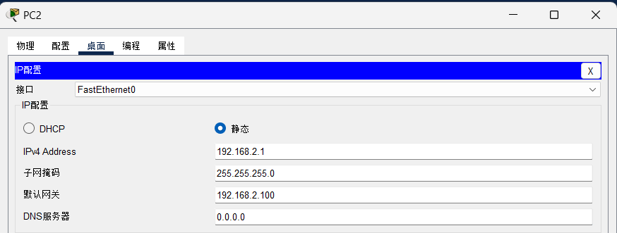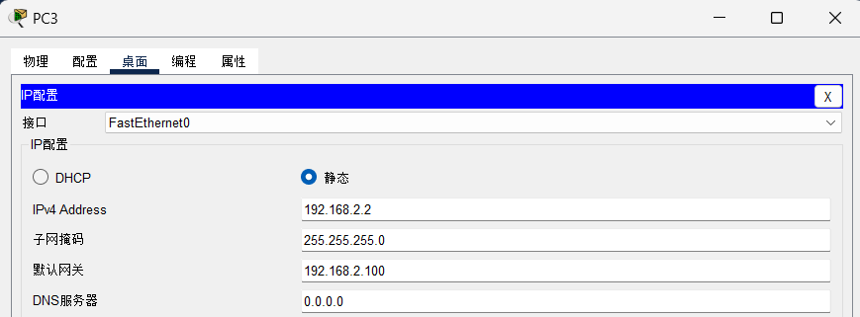
- 打开RA命令提示符窗口配置其参数：
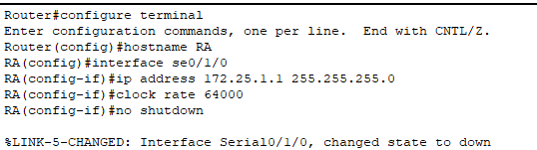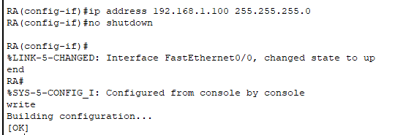
5.配置RB以及其参数：
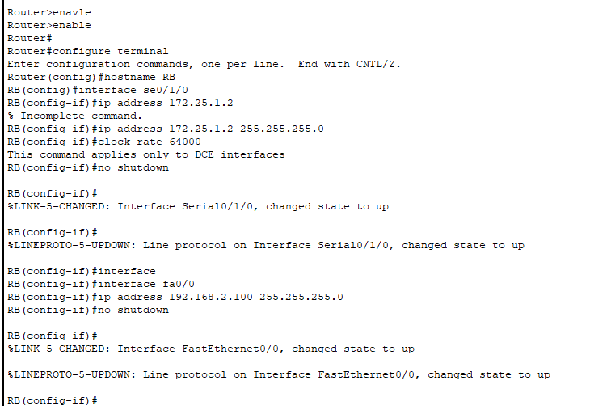
- 用RA在特权模式下执行ping指令测试其与RB的连通性：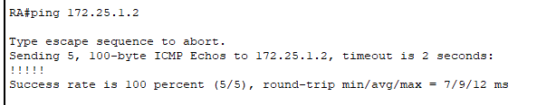
如图，RA与RB可以正常通信
- 用RA在特权模式下ping 192.162.2.100.测试其与192.168.2.100网络的连通性：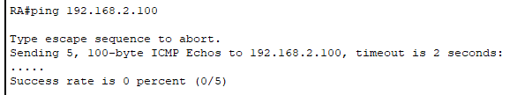
如图，RA无法与此网络通信
- 为RA添加通往192.168.2.0的网络静态路由，命令如下：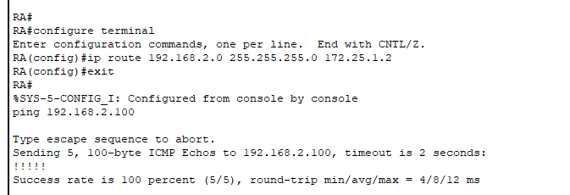
如图，RA可以正常访问目的网络192.168.2.0了
- 同上，为RB添加通往192.168.1.0网络的静态路由，并测试网络连通性：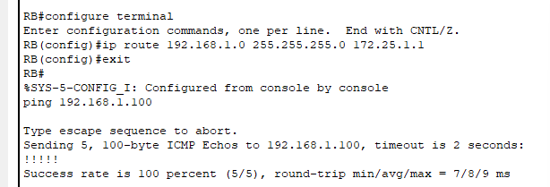
- 在pc0上依次执行ping 192.168.2.100 ping172.25.1.2：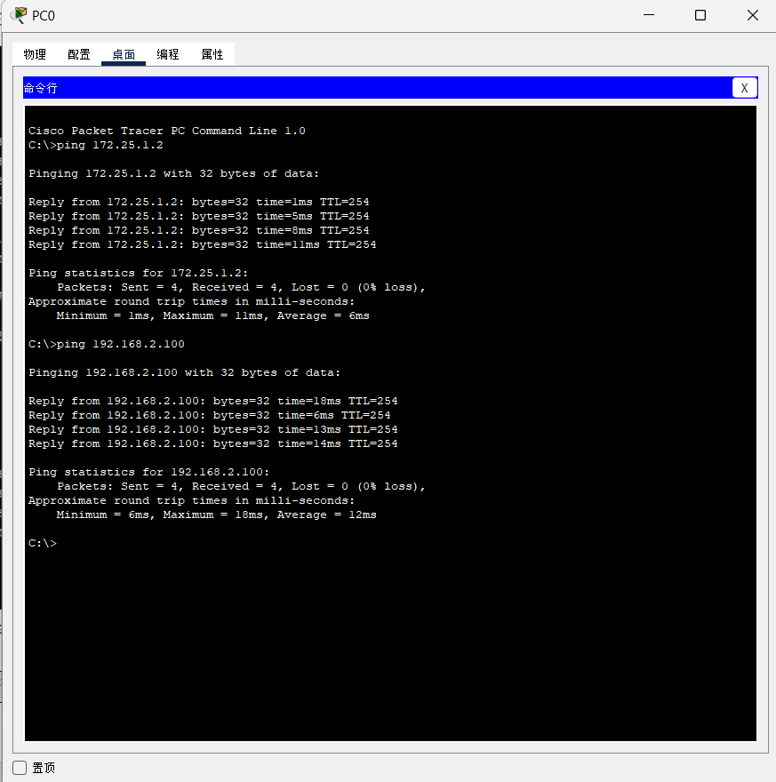
如图，pc0可以和这两个网络节点正常通信。
- 在pc2上进行如上连通性测试：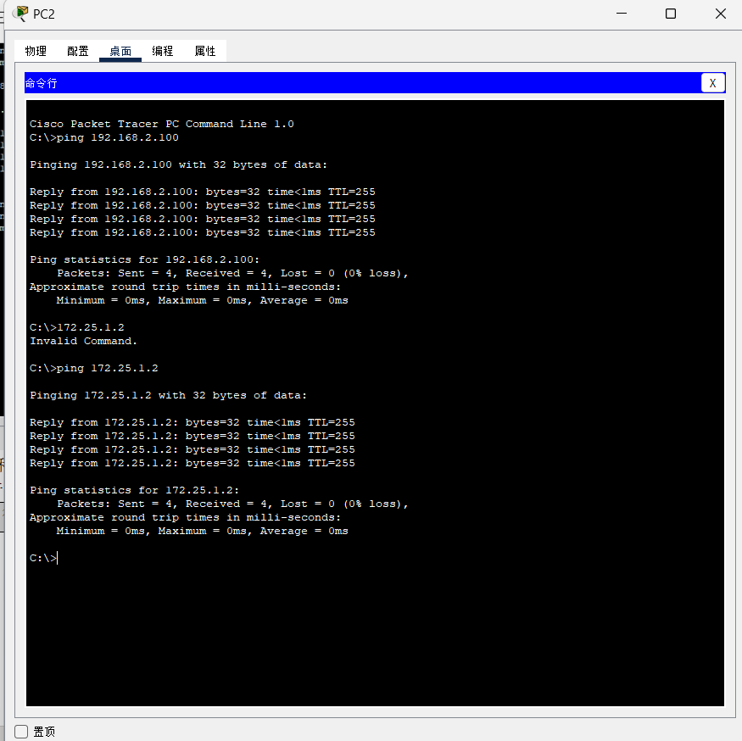
可以看出，pc3也可以正常和局域网外的网络节点正常通信。
- 为RA设置默认路由，使RA的数据包默认发送到RB的se0/1/0端口，命令如下：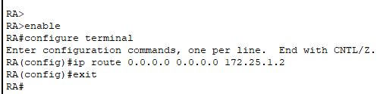
1.配置RA的配置窗口,默认打开“Physical”选项卡，关闭电源，在左侧的硬件列表中选择“WIC-2T”模块，将其拖动到路由器面板上方的空槽中
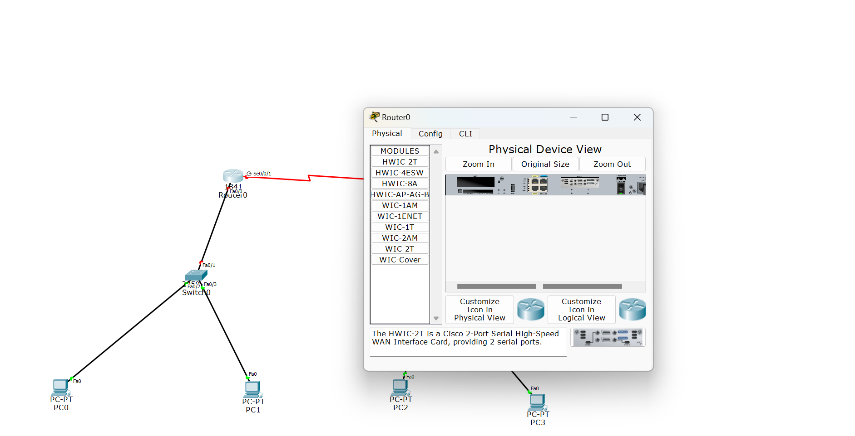
2.创建网络拓扑结构
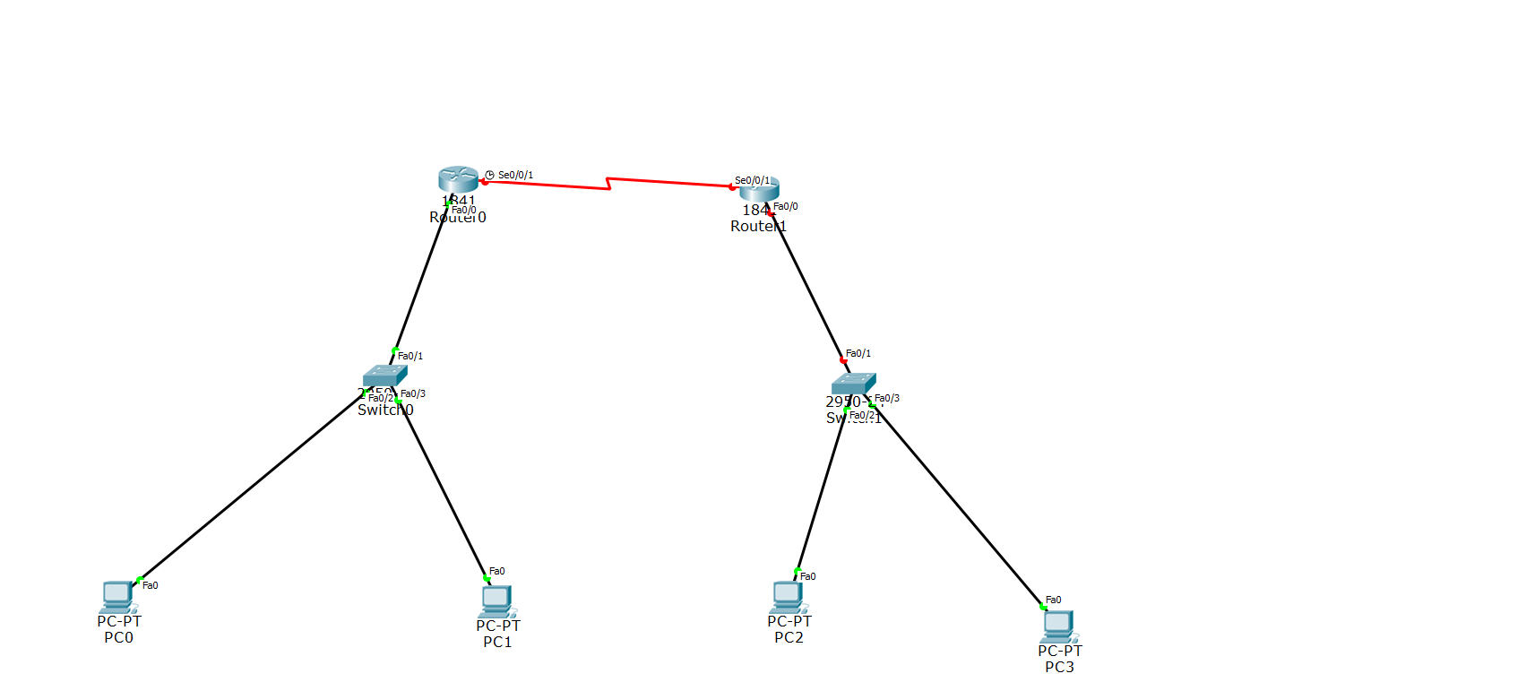
3.为PC配置IP地址，子网掩码和网关
PC0：
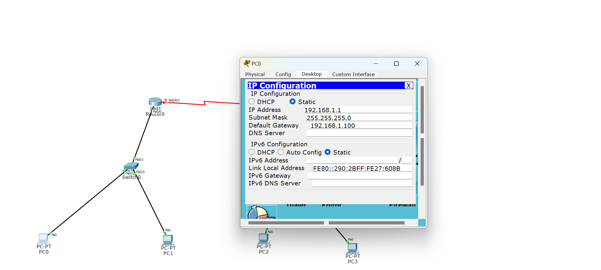
PC1：
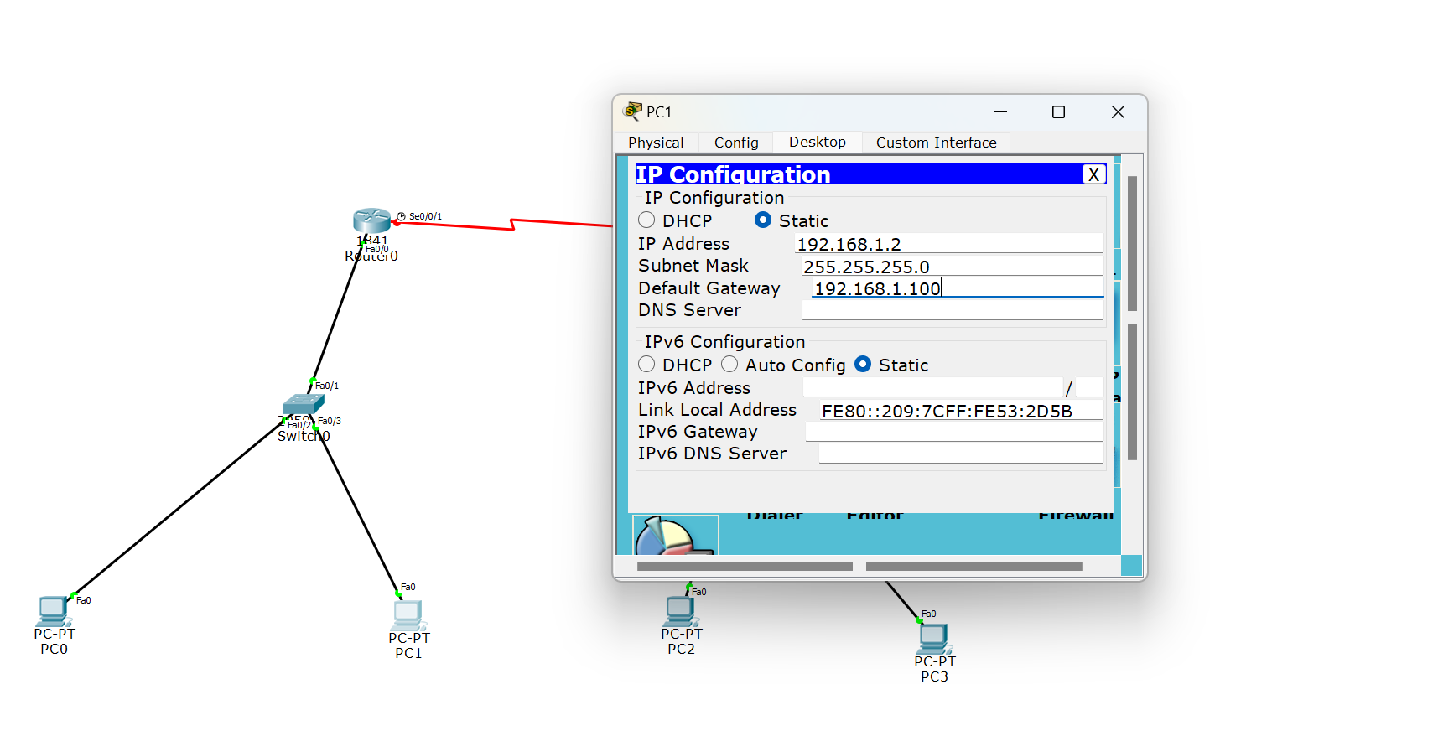
PC2：
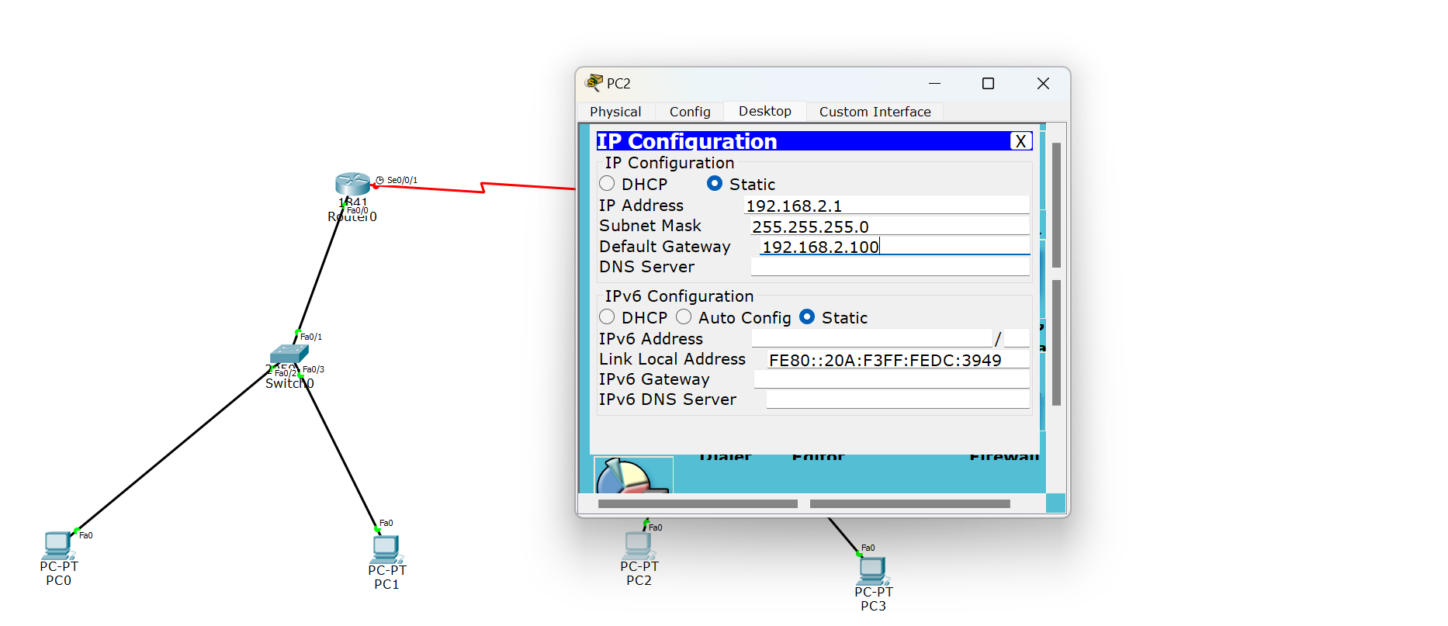
PC3：
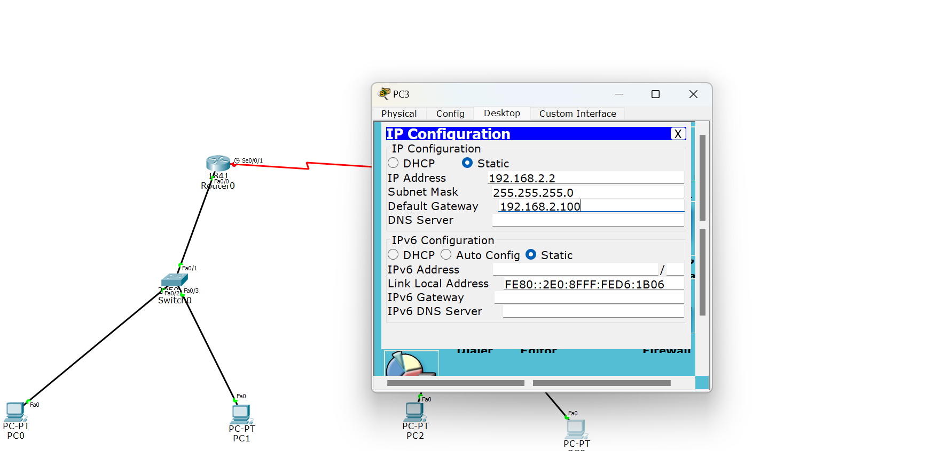
4.配置RA的参数
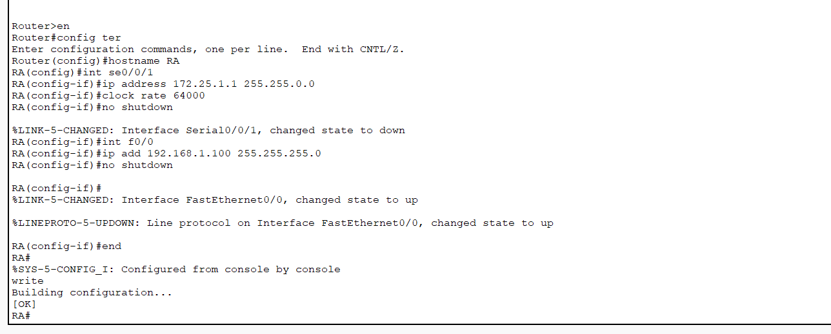
5.在RA路由器上启用RIP动态路由协议并添加直连网络
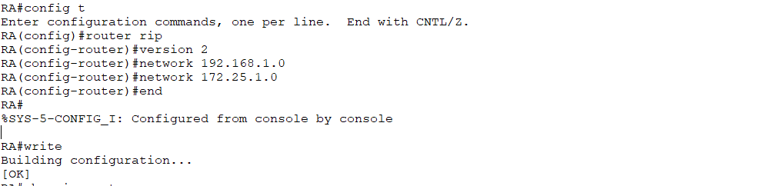
6. 在RA的特权模式下执行“show ip route”命令
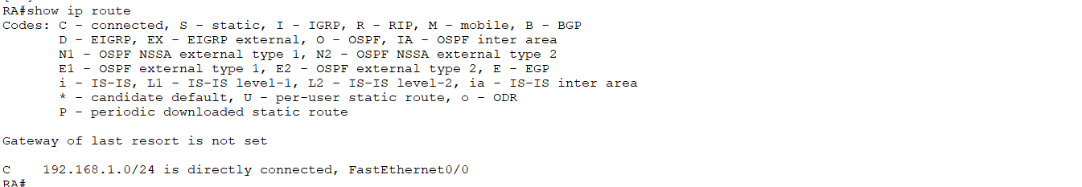
7. 配置RB的参数
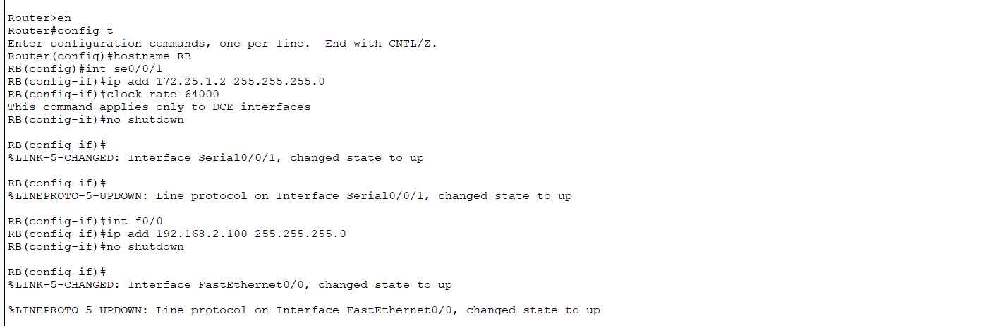
8. 在RB路由器上启用RIP动态路由协议并添加直连网络
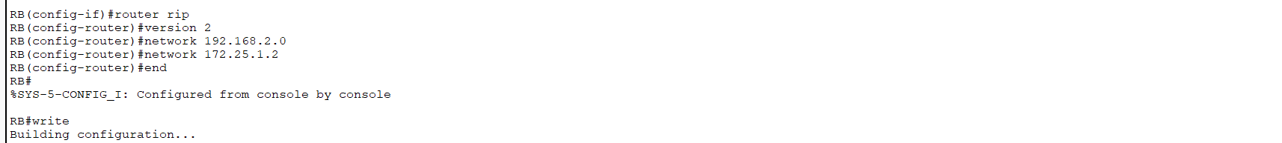
9. 在RB的特权模式下执行“show ip route”命令
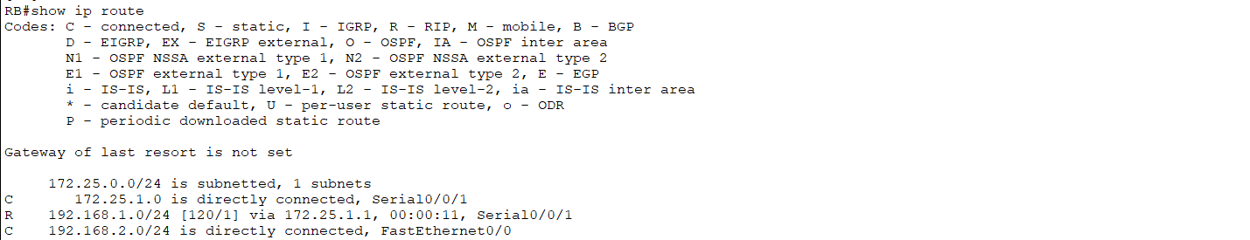
10. 在RB的特权模式下执行“ping 192.168.1.100”命令
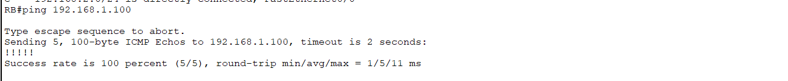
11. 在RA的特权模式下执行“ping 192.168.2.100”命令
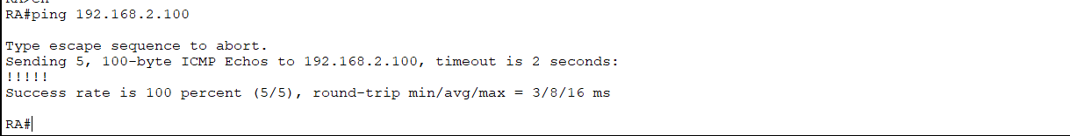
12.在RA上启用OSPF动态路由协议并添加直连网络
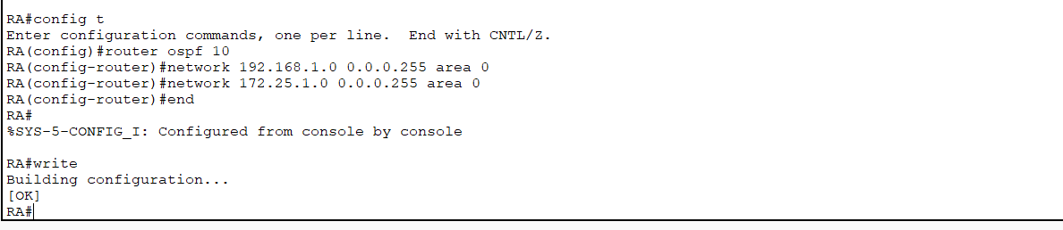
13. 在RA的特权模式下执行“show ip route”命令
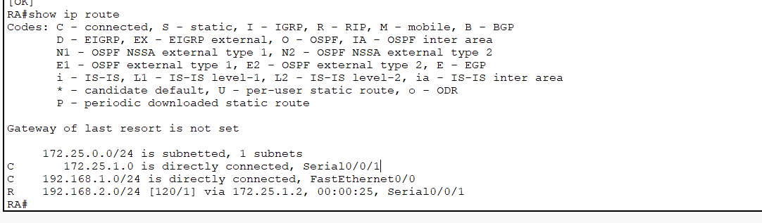
14. 在RB上启用OSPF动态路由协议并添加直连网络
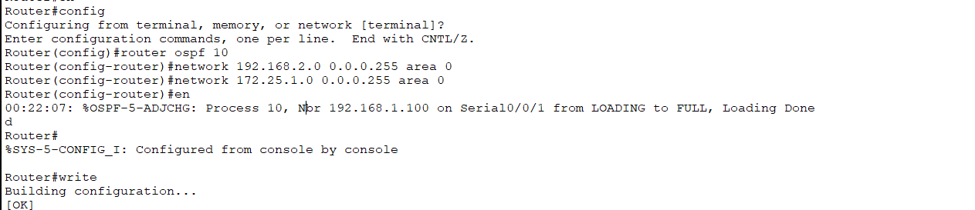
15. 在RB的特权模式下执行“show ip route”命令
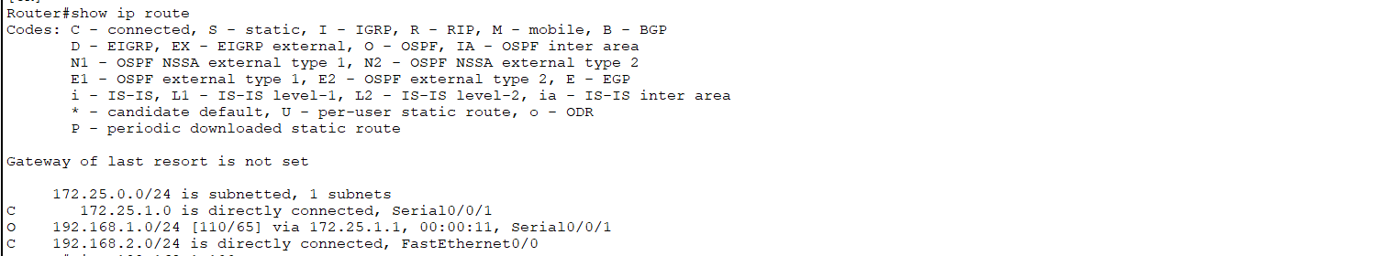
16. 在RB的特权模式下执行“ping 192.168.1.100”命令
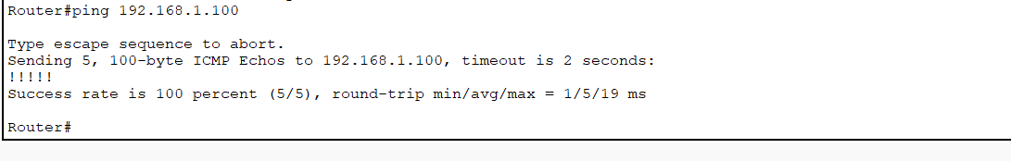
17. 在RA的特权模式下执行“ping 192.168.2.100
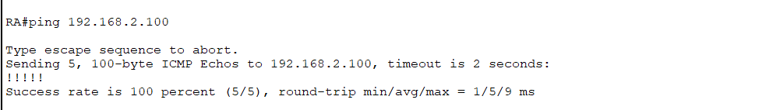

三、总结以及心得体会
首先，路由表是网络中的关键组成部分，它记录了到达目标网络的最佳路径。通过实际操作，我认识到路由表的条目不仅包含了目标网络的信息，还有下一跳地址和出接口等重要信息。这种直观的体验加深了我对路由选择过程的理解。
其次，静态路由与默认路由的关系在实验中得到了清晰的展现。静态路由需要手动配置，适用于网络拓扑结构稳定的环境；而默认路由则是在没有找到匹配的路由条目时使用的，它为未知流量提供了一个默认的出口。我学会了如何在路由器上正确地配置这两种路由，这对构建有效的网络至关重要。
在配置路由器的过程中，我熟悉了设置基本参数的流程，包括登录路由器、修改密码、配置接口IP地址等。这些基础的操作为我后续的高级配置打下了坚实的基础。
动态路由协议的学习让我意识到，相比于静态路由，动态路由能够自动适应网络的变化，减少了管理员的工作负担。RIP和OSPF作为两种常见的动态路由协议，它们各自有不同的工作原理和适用场景。RIP简单易用，但收敛速度慢，适用于小型网络；而OSPF功能强大，收敛速度快，适合大型复杂网络。通过实验，我不仅理解了它们的工作原理，还亲自实践了它们的配置方法。

承诺：
本实训和实训报告均系本人独立完成，未抄袭他人，实验过程、数据、结果真实。

签名 王义卓
时间：20 24 年 5 月 31 日

